**Mecánica y transporte de fluidos: 1ra clase – Kahoot!**

1. La rama de la mecánica que se encarga del estudio del movimiento sin considerar las fuerzas que originan es: Cinemática.
2. ¿Cuál de las siguientes no es una unidad del sistema internacional? Libra (lb); si es Grados Kelvin (K)
3. Calcular el vector esfuerzo en el área donde la fuerza es aplicada: (10, -10 raiz(3)) MPa

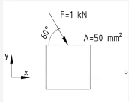

1. ¿En qué estado las moléculas se separan y se mueven de manera aleatoria en diferentes direcciones? Gaseoso
2. ¿Cuál de los siguientes estados presenta menor energía cinética? Sólido
3. A diferencia de los sólidos, en los fluidos, el esfuerzo cortante tiene efecto en la… Razón de deformación

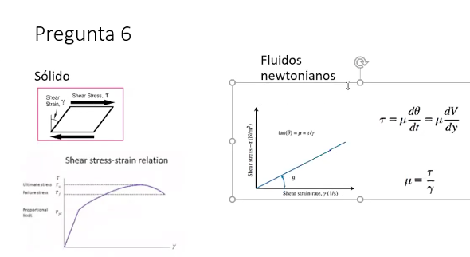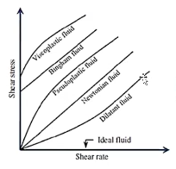

1. ¿Cuál de las siguientes afirmaciones define mejor un ejemplo de incertidumbre microscópica? A menor volumen seleccionado, mayor es la variación de densidad
2. El método Lagrangiano… Analiza el cuerpo como una partícula
3. El método Euleriano… Analiza el cuerpo como un volumen de control & involucra 4 dimensiones: x, y, z y el tiempo
4. Un flujo se considera estacionario cuando… Su perfil de velocidad no cambia respecto al tiempo.
5. Se muestra un perfil axisimétrico de un flujo estacionario y desarrollado [3:32]. El perfil se puede considerar unidimensional

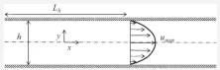

1. Se lanza una botella a la corriente de un río con el fin de medir la velocidad de este. Se está aplicando el método Lagrangiano.
2. De la pregunta anterior, si observamos el patrón que forma la botella sobre el río, se está observando una línea de trayectoria
3. Una persona observa cómo el agua golpea a una piedra fija en medio del río. ¿Qué método aplicaría? Euleriano
4. La presión absoluta… Se mide con respecto al vacío perfecto
5. Para el cilindro hueco con extremos esféricos. Encontrar una expresión para la tensión superficial en la línea indicada. R(Pi-Pe)/2

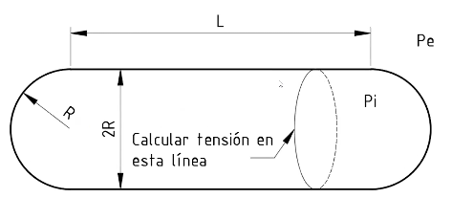

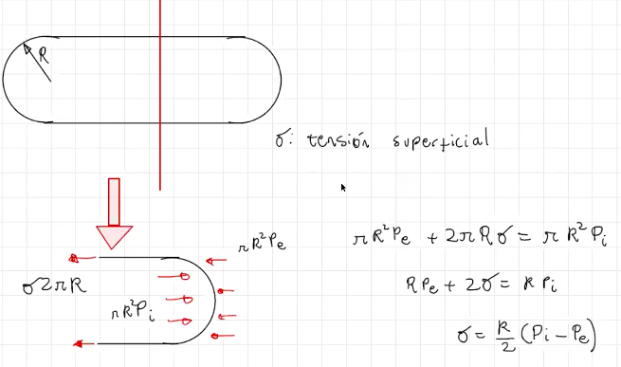

1. Considerando ahora las líneas indicadas. ¿Cuál sería el valor de la tensión superficial? R(Pi-Pe)

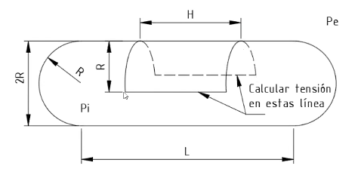

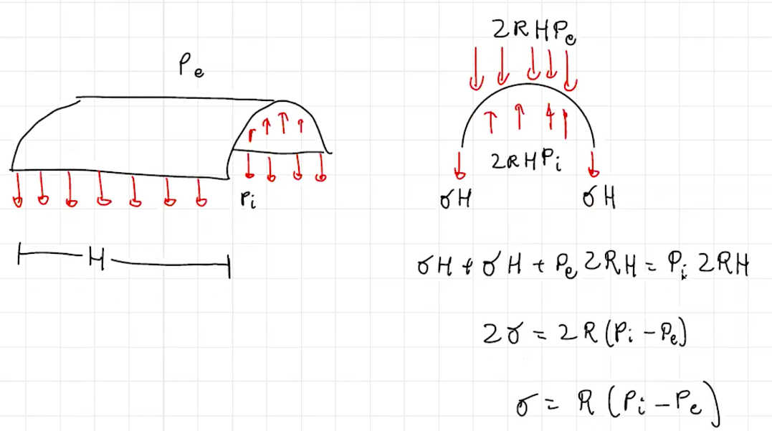

1. La densidad de la esfera es ligeramente mayor a la del cubo. ¿Cuál de los dos es más probable que llegue al piso antes? Esfera

